Podaljšano bivanje, 3. in 4. razred, 9.4.2020

Pozdravljeni tretješolci in četrtošolci!
Vesela bova, če nama boš poslal kakšno fotografijo tvojih dejavnosti ali pa nama kar tako napisal kakšen stavek.

Najina naslova: lucija.sarc1@guest.arnes.si vojotodor@gmail.com

Četrtek, 9. april 2020

Zdravo!

Kako ti gre z nalogami? Ti je uspelo narediti vse naloge? Bravo.
Kaj pa kuhinja? Kako se znajdeš v kuhinji?

Morda veš, kateri praznik se približuje? Vsi se ga veselimo iz več razlogov, eden izmed njih je izdelava pirhov, zajčkov in piščančkov. Zato boš danes čimbolj ustvarjalen, izdelal boš podstavek za pirhe v obliki velikonočnega zajčka, lahko pa ustvariš tudi piščančke in druge velikonočne prijatelje.

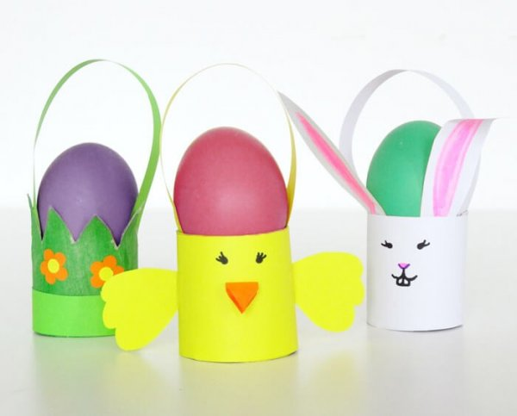

Potrebuješ:
- rolico wc papirja (tulec)
- lepilo, škarje, črn kemični svinčnik
- kolaž papir

Priprava:
- Tulec odrežeš na pol.
- Izmeriš dolžino po kolažu ter ga odrežeš in zalepiš okrog tulca.
- Iz kolaža izrežeš par zajčjih uhljev.
- Uhlje prilepiš na notranjo stran tulca.
- Zajčku narišeš oči in brke ter zalepiš smrček.

Kako ti je uspelo?
Lepe praznike ti želiva in upava, da nama pošlješ tudi kakšno fotografijo svojega izdelka!

